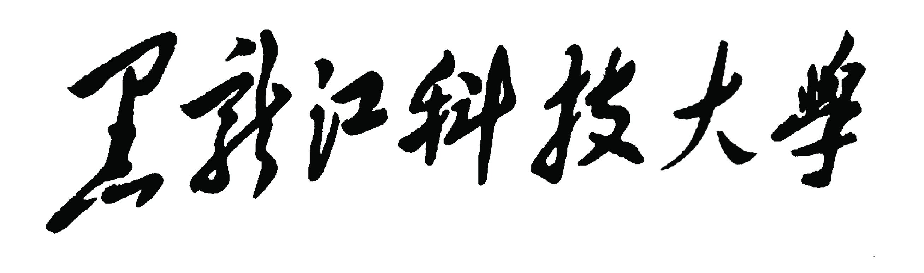

Web框架技术（服务器端）
编程实践设计报告

院 系： | 计算机与信息工程学院
专 业： | 软件工程
姓 名： | 侯文卓
班 级： | 软件22-4班
学 号： | 05
任课教师： | 程杰

2025年5月

编程实践设计要求

设 计 题 目：基于Web框架技术的※※※系统的设计

题目要求说明：
综合运用课程所学知识，使用Vue、SSM框架技术、Spring Boot等开源框架；“※※※”是指某某系统，如新闻发布系统、在线商城系统、学生信息管理系统等。

设计内容说明：
1、所设计的项目需要完成基本的数据库的增、删、改、查操作，且功能需求合理，有前台和后台。
2、所设计的项目至少有3个数据库表，并且表之间有关联映射关系。
3、所设计的项目需采用分层架构的设计模式设计。
4、所设计的题目要求独立完成一个项目（如在线商城系统），可以完成部分功能模块，在报告中按照软件工程设计流程详细介绍所完成的功能模块（如订单模块、商品管理模块、注册用户管理模块等）设计及实现的全过程。

上交材料要求说明：
1、纸质版报告，A4纸打印，左侧装订。
2、电子版部分：文件夹名（班级-学号-姓名）压缩包，文件夹内包括：
报告电子版（Word或WPS版本和PDF版本）；
程序压缩包：项目源码+SQL脚本+程序运行说明（用户名及密码）。

目 录
第1章 概述 1
1.1 设计背景 1
1.2 设计内容及目标 1
1.2.1 设计内容 1
1.2.2 设计目标 2
第2章 需求分析 3
2.1 系统的功能需求分析 3
2.2 系统需求的用例分析 4
2.3 系统的关键业务流程分析 4
2.1.1 前台 5
2.1.2 后台 6
第3章 概要设计 8
3.1 系统体系结构设计 8
3.2 功能模块设计 9
3.3 数据库设计 9
3.3.1 数据库的需求分析 10
3.3.2 数据库的概念结构设计 10
3.3.3 数据库的逻辑结构设计 11
第4章 详细设计 14
4.1 开发环境 14
4.2 多平台移动客户端的设计 14
4.2.1 自动识别客户的访问终端 14
4.2.2 自适应的页面布局 14
4.2.3 多题目多选项的问卷生成 15
4.2.4 防止问卷重复投票的设计 16
4.3 后台服务器端的设计 16
4.3.1 管理员登录模块的实现 16
4.3.2 管理员注册模块的实现 17
第5章 测试 18
5.1 移动端的测试 18
5.2 电脑PC端的测试 18
结 论 21

摘 要

- 随着网络快速发展，信息爆炸式增长，有人称这个时代为快餐式的信息时代，也有人称其为信息过载的时代，总而言之，在这个时代里，无论是垃圾信息还是有用的信息，他们都不能的生成、传播，最终积压的个人用户的电子终端里。面对这样的局面，一个安全、高效的存储信息的平台具有非常重要的意义。
- 本设计是基于当下因特网的成功案例所搭建的一个C/S结构的云盘管理系统，系统采用springboot框架、MVC三层架构进行敏捷开发后台系统，实现以用户为基本服务单位的云上空间管理系统。
前端： html、hs、vue、nginx
后端：springboot、mysql、redis
- 系统所实现的主要功能有：
- 1，秒传、分片上传；缩略图、视频切面预览
- 2，外部分享
- 3，管理员、用户端权限管理
- 4，头像、昵称、密码等信息修改
- 5，回收站

关键词： 云上空间，springboot，nginx

第1章 概述
本章主要描述了云盘管理系统的背景、意义，分析了相关课题国内外的研究现状，进而提出了本文所要研究的内容及目标。

设计背景

随着信息技术和互联网的快速发展，数据已成为现代社会最重要的资源之一。企业和个人在日常工作与生活中产生了海量的数据文件，这些数据不仅需要长期存储，还要求具备高效访问、安全共享以及灵活管理的能力。传统的本地存储方式由于其容量有限、可访问性差、维护成本高等缺点，已难以满足当前用户对数据存储与管理的需求。

在此背景下，云计算技术应运而生，并迅速发展成为一种主流的信息服务模式。作为云计算的重要应用之一，云盘系统通过网络将用户的文件存储在远程服务器上，使用户能够随时随地访问、上传、下载和共享文件，极大地提升了数据使用的便捷性和灵活性。同时，云盘系统还具备高可靠性、可扩展性强、成本低廉等优势，因此被广泛应用于教育、企业办公、科研等多个领域。

然而，随着用户数量的增长和使用场景的复杂化，现有的云盘系统在安全性、权限管理、并发处理、存储效率等方面仍面临诸多挑战。如何构建一个功能完善、性能稳定、安全可靠的云盘管理系统，已成为当前研究和开发的重点方向。

基于上述背景，本文旨在设计并实现一个功能较为完善的云盘管理系统，以提升文件存储与管理的效率，增强数据的安全性与可用性，为用户提供更加智能、高效的云存储服务。

1.2 设计内容及目标
本文针对云盘管理系统中存在的问题，阐述了该系统构建的关键技术。

1.2.1 设计内容
本文探讨了多平台问卷调查系统的模型构建方法，具体设计内容有以下几个方面：
（1）设计用户、管理员模块，区分权限信息
（2）采用MVC模式的JavaEE框架技术开发，使WebApp的视图层更加清晰，可以明了针对移动Web浏览器前端的页面布局设计。

1.2.2 设计目标

- 1，秒传、分片上传；缩略图、视频切面预览
- 2，外部分享
- 3，管理员、用户端权限管理
- 4，头像、昵称、密码等信息修改
- 5，回收站

第2章 需求分析
需求分析是系统软件功能定义阶段中的最重要的步骤，通过需求分析来确定系统需要包含哪些功能及设计人员必须完成哪些工作，针对用户需求对目标系统提出完整且清晰、准确并具体的要求。

2.1 系统的功能需求分析
本系统是云盘管理系统，包含了上传、分享、回收站的一体功能，为了方便操作，所以提供web界面。
2前台需求
前台功能需求描述如下：
- 用户
无论是管理员用户，还是普通用户，都应当从web登录界面登录，只是由于后台权限的问题，前端会显示不同的路由条目
（2）分享
用户可以自定义分享文件，例如，分享有效实现、分享密钥等，这些信息应当提供一个web访问的界面
2.后台问卷发布与回收需求
后台功能需求描述如下：

(1)文件上传功能（秒传、分片上传）
支持大文件上传，采用分片上传机制，提高上传效率和稳定性；同时实现“秒传”功能，避免重复上传相同文件
(2)外部链接分享功能
允许用户将文件或文件夹生成外部访问链接，供其他用户下载或在线查看。
(3)权限管理功能（管理员端 & 用户端
系统需具备完善的权限控制机制，区分管理员与普通用户的不同操作权限。
(4)用户信息管理功能
用户可对个人资料进行修改，包括头像、昵称、密码等基本信息。
(5)回收站功能
为用户提供文件删除后的恢复功能，防止误删导致的数据丢失。

2.2 系统需求的用例分析
通过以上的功能需求分析，本系统设计主要包含两类： 普通用户、管理员。
1.管理员
管理员，即后台系统的数据维护者。
2.普通用户
普通用户，即云盘注册登录用户。普通用户和注册用户用例图，如图2-2所示。

2.3 系统的关键业务流程分析
通过以上的分析，该系统本系统的主要功能就是云盘空间的使用。
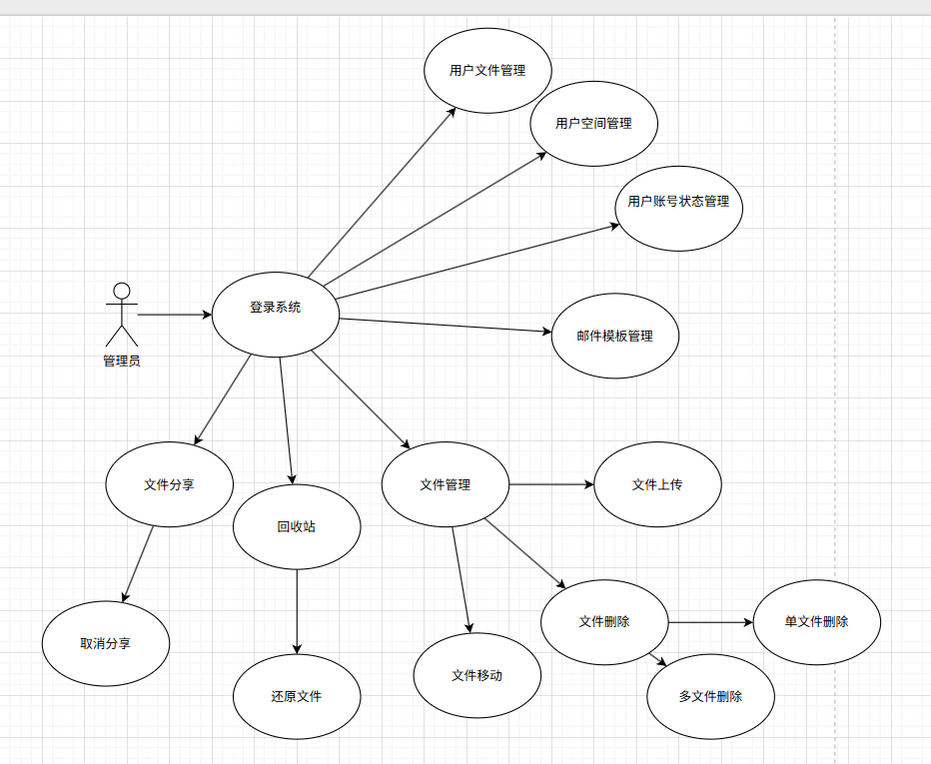
图2-1 管理员用例图

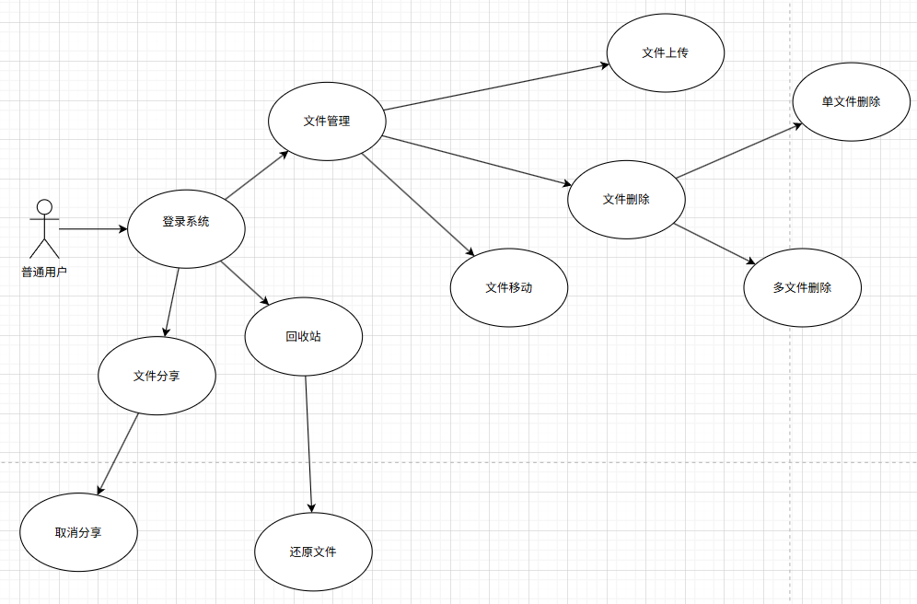
图2-2 普通用户用例图

2.3.1 分享文件流程
云盘管理系统是针对云上空间的存储系统，分享文件只对已登录用户开放，因而使用文件分享链接的第一步是登录，通过身份验证可以屏蔽掉大量的外部流量，同时便于对流量进行监控，保证系统的稳定性，避免恶意用户进行进行高并发下载。如图2-3所示。
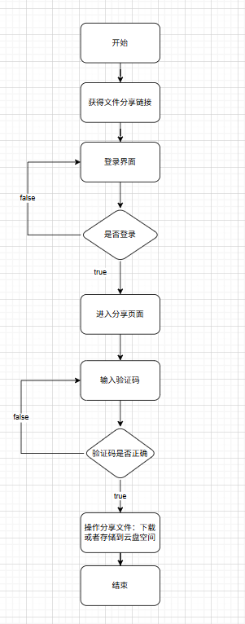

图2-3 文件分享流程图

第3章 概要设计
概要设计的主要任务是把需求分析得到的系统扩展用例图转换为软件结构和数据结构。设计软件结构的具体任务是：将一个复杂系统按功能进行模块划分、建立模块的层次结构及调用关系、确定模块间的接口及人机界面等。数据结构设计包括数据特征的描述、确定数据的结构特性、以及数据库的设计。

3.1 系统体系结构设计
云盘管理系统，做到开发一种程序应用到多个平台上，那就是跨平台的WebApp移动开发技术，通过对系统的需求分析。本系统主要分为前台和后台，即客户端以及服务器端，彼此之间功能相对独立但数据相通。本系统的整体架构设计如图4-1所示。
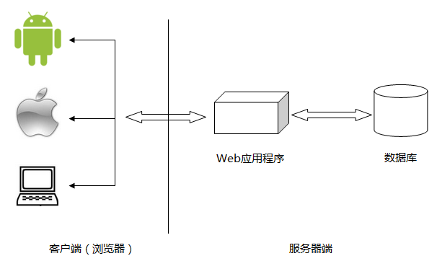
图3-1系统整体架构图

3.2 功能模块设计
本系统通过对市场需求的具体调研和分析，确定本系统主要用户有：普通用户、管理用户。如图3-2所示。
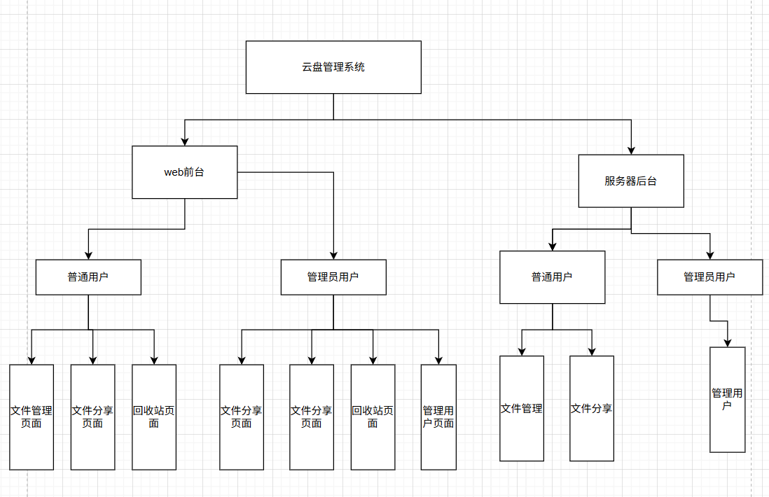
图3-2 系统功能模块图

3.3 数据库设计
数据库已经成为现在信息系统的基础与核心部分。数据库设计的好坏直接影响到整个系统的质量和效率。数据库的设计是指数据库中各个表结构的设计，包括信息保存在哪些表格中、各个表的结构如何及各个表之间的关系。
数据库的设计一般经过规划、需求分析、概念设计、逻辑设计、物理设计5个步骤。

3.3.1 数据库的需求分析
对本系统数据库的设计必须满足以下条件：
（1）用户信息的记录。记录用户名和密码，进行登陆策略管理。
（2）文件存储记录 记录文件大小和文件，进行用户空间管理
（3）文件分享链接记录，记录分享时间和分享文件，进行分享有效时长管理。
（3）验证码管理。记录邮箱和创建时间，进行邮箱验证码的有效性管理。

3.3.2 数据库的逻辑结构设计
我们知道，数据库概念模型独立于任何特定的数据库管理系统，因此，需要根据具体使用的数据库管理系统的特点进行转换。即转化为按计算机观点处理的逻辑关系模型，E-R模型向关系数据库模型转换应遵循下列原则：
（1）每一个实体要转换成一个关系。
（2）所有的主键必须定义非空（NOT NULL）。
（3）对于二元联系应按照一对多、弱对实、一对一、多对多等联系来定义外键。

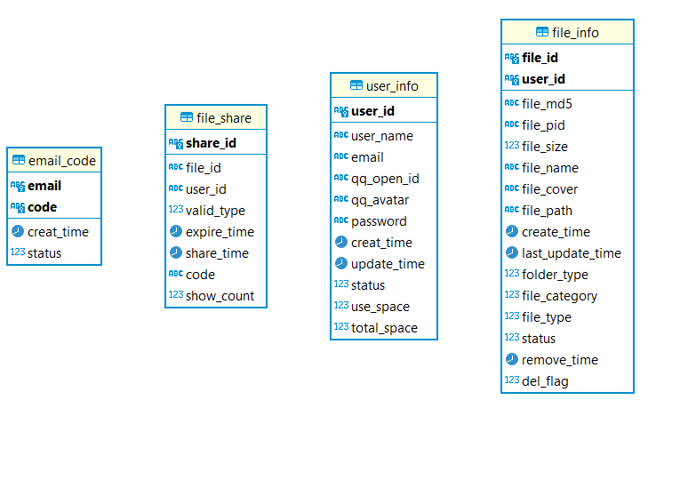

第4章 详细设计
本章主要介绍多平台问卷管理系统关键技术的设计与实现，分前台移动端和后台电脑PC端两个方面进行阐述。

4.1 开发环境
本系统采用以下技术进行开发、设计、运行、测试。
（1）编程语言：JavaEE、SQL、JavaScript、HTML5、CSS等；
（2）调用框架：
① 前台框架：VUE、BootStrap、Echart等；
② 后台框架：SpringMVC、Spring、MyBatis、SpringBoot等；
（3）开发工具：Eclipse、Maven 、GitHub、Dreamweaver、Photoshop等；
（4）运行环境：MySQL 5.7、Tomcat 7.0、JDK 1.7等。

4.2 多平台移动客户端的设计

4.2.1 自动识别客户的访问终端
前台客户端在访问本系统中，根据客户端使用的终端情况系统应该自动识别需要进入到移动端界面还是PC端界面，即所谓的响应式设计，目前流行的做法是针对PC端和移动端分别设计不同的两套网页，通过前端获取客户端的操作系统和浏览器内核提交给服务器，服务器对终端做出判断后，返回适配终端的网页界面。
其设计方法是在系统的起始页中自动加载调用“navigator.userAgent()”方法属性来识别客户端操作系统和浏览器型号，根据返回值的结果判断系统跳转进入哪个类型终端页面。

4.2.2 自适应的页面布局
多平台客户移动端的访问用户可能使用不同的移动终端，如Andriod手机、iPhone苹果手机、或平板及iPad等移动设备，它们在访问问卷系统时由于各设备的分辨率不同，屏幕尺寸的不同，或移动设备横竖不同方向访问系统时都应该得到一个全屏的自适应的界面，所以需要在前台客户端页面开发中要实现针对不同移动终端的屏幕尺寸进行适配。
本系统设计中采用HTML5+CSS3进行页面布局，其中CSS设置移动端访问页面的宽度为100%，即自适应页面布局，并且页面禁止显示滚动条等要求。客户端操作调用jQuery Mobile框架来实现移动端的自适应界面以及页面的触屏、滑屏等移动端操作功能。

4.2.4 防止问卷重复投票的设计
在现有的网络问卷投票系统中，保证投票结果数据的真实性有效性是及其重要的一环。防止用户重复投票、刷票等恶意投票行为，必须从技术上进行实施保障。所以对于开发者这是必须考虑的问题。

现防止重复投票的设计采取的方法主要是判断投票用户是否投过票，没有则投票并做记录，作为下次投票前判断的依据。
对于本系统防止重复投票所采取的技术设计，主要是从以下几点进行分析论证：
（1）Cookie方式：针对多平台的不同移动端，采取写入客户端Cookie值的方法，是不可取的，因为各个平台的安全防范不同，很多浏览器都已经屏蔽Cookie写入客户端的功能。
（2）Session方式：Session方式虽然能够阻止用户重复投票，但是用户了解Session技术的特点，就可以关闭浏览器，就可重新登录投票，这种方式防范策略不严密。
（3）判断IP的方式：这种方式是记录用户的投票IP地址，下次再投票则现判断此IP是否投过票的方法。但现在用户上网大都是采取同一WIFI下的多台电脑及手机等无线设备，虽然内网的IP地址不同，但是，在上网的时候，他们的外网IP地址都是同一个，都是一样的。这种方法就阻止了同一IP下的其他用户的投票。
针对以上的分析，现在网络上大都是采取的是用微信账号等有用户名的登录后的投票方式，来防止重复投票，所以本设计采取的是普通用户浏览问卷，只有注册登录用户才能投票，为了防止重复投票，我们采取的是不同的登录用户，除了记录用户名外还记录投票的时间日期值的方式来进行判断，是否投过票了，这个当然只能阻止同一用户名当天不能重复投票，这也是现今网上流行的防止重复投票的实施办法。对于投票计票不那么严格的本系统来说是可行的。

第5章 测试
一款软件的发布是离不开测试环节的并且作为最后一个步骤，测试的重要性不言而喻。全面的测试可以检测出系统所存在的隐患从而在发布之前解决存在的问题减少损失。本系统的测试除了在本机上测试外，还在同一WIFI网络下，Web服务器端系统发布后，用不同的客户端电脑PC机以及手机移动端进行了异地测试。

5.1 电脑PC端的测试
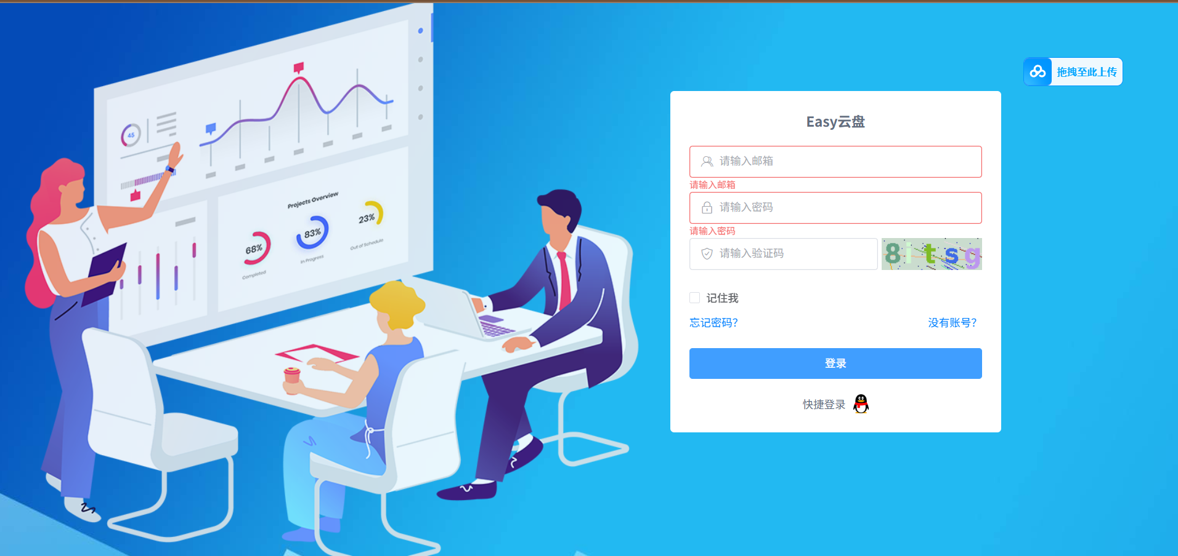
图5-1 登录页面
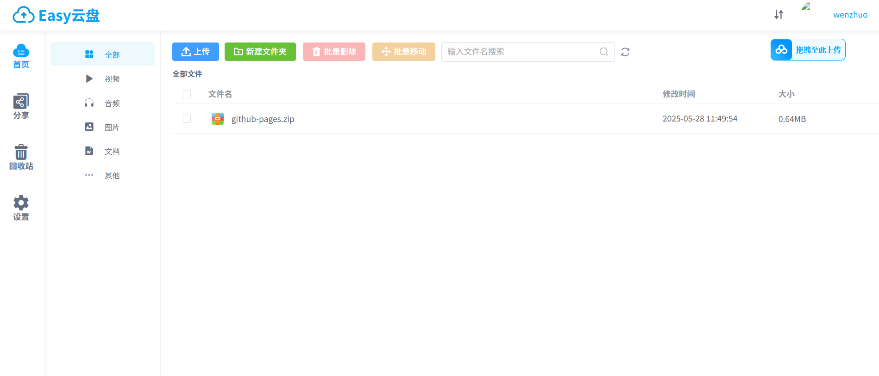
图5-2 文件管理页面

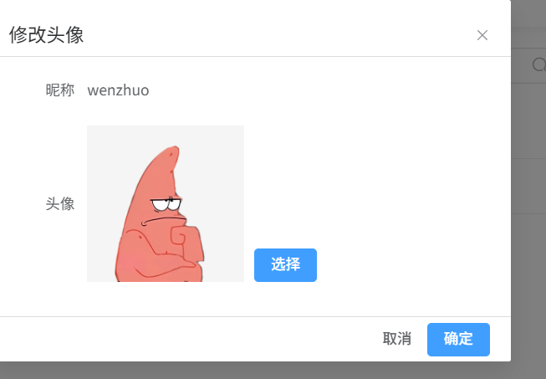
图5-2 头像管理页面
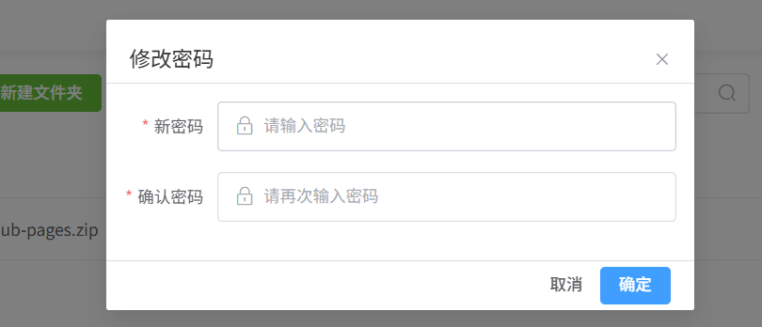
图5-2 密码管理页面

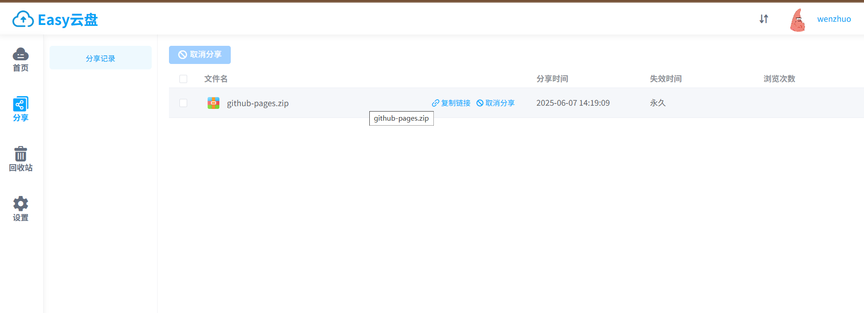图5-2 文件分享管理页面

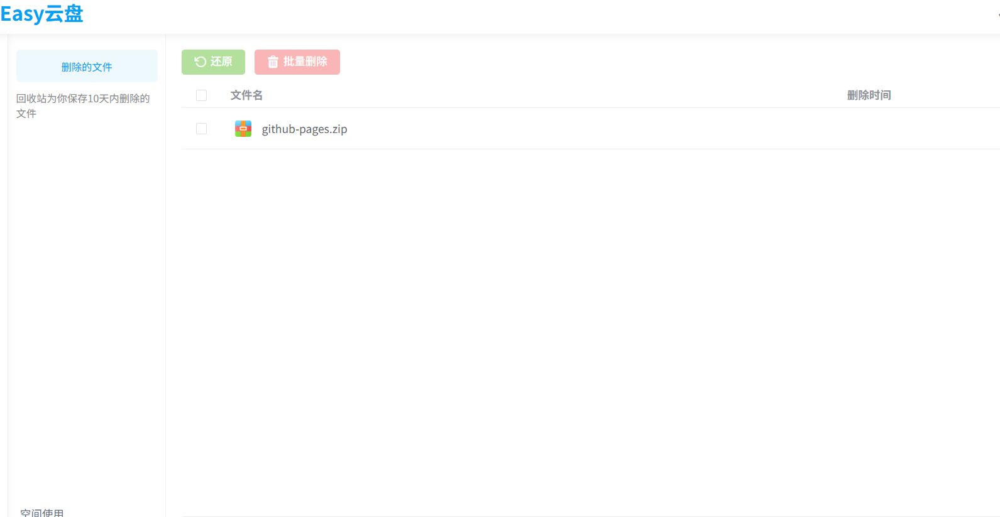
图5-2 回收站管理页面

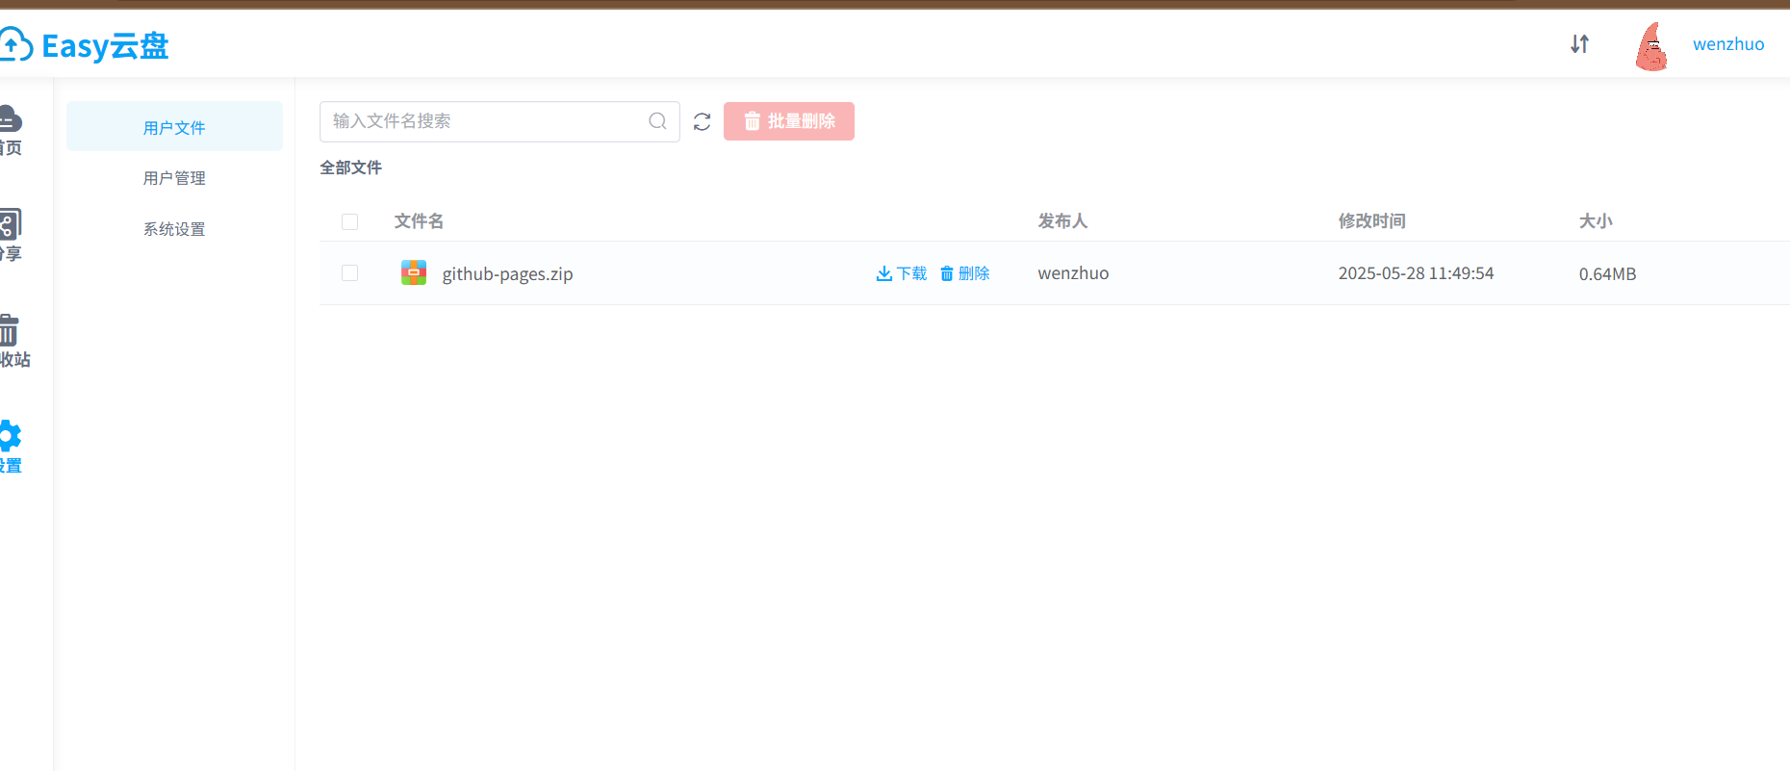
图5-2 用户管理页面

结 论
本设计主要完成了云盘管理系统整个平台的构建及功能的设计实现，主要工作内容有以下几个方面：
（1）文件管理，文件上传支持端点续传，秒传
- 用户管理，普通用户和管理员
（4）回收站管理
本设计实现了多平台问卷系统的基本功能，由于时间仓促和个人能力技术水平有限，系统仍存在不少需要改进和完善的地方：
（1）各种错误的提示信息没有完善
（2）文件管理的几种操作在互相作用的情况下有bug，例如文件删除时，并不会检测是否正在分享，也不会删除分享记录。
（3）回收站设计
（4）系统的设计只考虑了功能的实现，在现代云计算场景下，单体架构终究是有局限性，无法保证云空间的安全性和稳定性。

